AlexNet 论文阅读 （2012年发表）
一.论文信息：用深度卷积神经网络进行ImageNet分类
作为深度学习在计算机视觉领域的开山之作
二.论文内容：
1.引言：当前（2012年）的物体识别方法主要依赖机器学习技术，对于小数据集的识别任务，普通的模型表现很好，但是目前ImageNet的大数据集，需要一个具有大容量学习能力的模型来解决这个问题，同时也依赖性能，而CNN正好符合这一功能，与GPU结合，从而训练出不严重过拟合的模型
2.数据集：1000个类别，每类1000张图 大约1200000张训练图，50000张验证图，150000测试图 固定图像为256*256的分辨率RGB值
3.网络架构：
3.1ReLU非线性引入，学习速度可以加快数倍 f(x)=max(0,x)
3.2多GPU训练，均分卷积核，但在特定层间GPU通信，获取输入
3.3局部响应归一化：对周围的神经元影响，现在用BatchNorm(归一化)
3.4重叠池化：相对于普通池化，中间会共享一些数据，使特征信息更容易被保留，不容易丢失细节
3.5总体架构（）
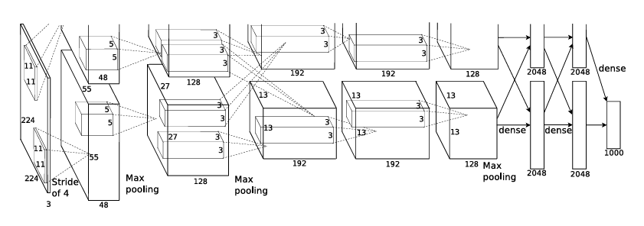
输入：224×224×3（RGB图片） 三通道
卷积层1：96个11×11卷积核，步长4 每次移动4个像素
池化层1：3×3最大池化，步长2 重叠池化
卷积层2：256个5×5卷积核，padding=2 补两圈0
池化层2：3×3最大池化，步长2
卷积层3：384个3×3卷积核，padding=1
卷积层4：384个3×3卷积核，padding=1
卷积层5：256个3×3卷积核，padding=1
池化层3：3×3最大池化，步长2
全连接层1：4096个神经元
全连接层2：4096个神经元
输出层：1000个神经元（1000类
4.减少过拟合
4.1.1 生成图像的平移和水平翻转
transforms.RandomHorizontalFlip()
transforms.RandomRotation()
4.1.2改变RGB强度，相当于BatchNet从而0~255->0~1
4.2Dropout: 以0.5 的概率将每个隐藏神经元的输出设置为零
减少神经元之间的依赖作用，保证每个神经元能够发挥作用，相当于取几何平均
5.学习细节
采用SGD更新网络参数，让损失变小，快但不稳，即每训练一次就调整一次，现在主要用Adam,自动调整学习率和收敛速度，更稳定
6.结果 相对于其他有优势，更准确
7.讨论 仅在监督学习情况下，大型、深度卷积神经网络有成绩可言，但去除任意中间层会导致性能下降，网络深度十分重要。
三，论文理解
1.训练数据量的庞大，120万张图片，足够训练出神经网络，正相当于现在ai的训练就是不断增大参数得到更强大的模型
2.计算能力，文中提到GPU训练了5天，虽然是GTX 580 3GB GPU，这就体现了算力的重要性
3.创新性，ReLU,Dropout,还有数据增强的方法解决了训练困难和过拟合的问题
4.网络深度，分多个深层网络训练，关注特征更多，同时可以判别出不同的级别，相对于SVM的分类方法更强

